**Thế nào là bệnh**[**Sốt xuất huyết**](https://medlatec.vn/tin-tuc/dau-hieu-sot-xuat-huyet-nguyen-nhan-va-cach-dieu-tri-s195-n18731)**?**

**Sốt xuất huyết** do virus Dengue gây ra là một dạng bệnh truyền nhiễm cấp tính. Virus này thường lây truyền qua vật chủ trung gian là muỗi vằn.

Sốt xuất huyết ở mức độ nhẹ thường có các biểu hiện như đau cơ khớp, nổi phát ban trên da, sốt cao. Các triệu chứng gặp phải có thể nghiêm trọng hơn khi bệnh diễn biến nặng như chảy máu, đột ngột tụt huyết áp, thậm chí có thể gây tử vong.

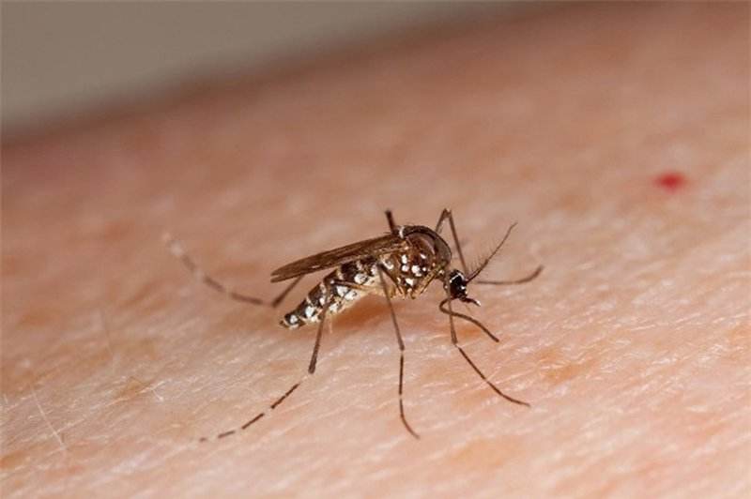

*Sốt xuất huyết lây lan qua vật chủ trung gian là muỗi vằn*

Virus gây sốt xuất huyết bao gồm 4 chủng loại, lần lượt là DEN-1, DEN-2, DEN-3 và DEN-4. Một người có thể bị nhiễm bệnh khi bị muỗi vằn cái (có chứa virus dengue) đốt lên da. Sốt xuất huyết có thời gian ủ bệnh kéo dài từ 8 - 11 ngày tùy từng trường hợp.Khi muỗi đốt lên da, nếu là người lành thì virus sẽ thâm nhập vào máu. Ngược lại, nếu người bị đốt đã nhiễm virus trước đó thì virus sẽ được truyền sang muỗi. Thông thường, một người sau khi được điều trị khỏi sốt xuất huyết thì hệ miễn dịch sẽ có khả năng chống lại loại virus đã gây bệnh. Tuy nhiên, người đó vẫn có thể mắc phải bệnh sốt xuất huyết do 3 chủng loại còn lại.

**Bệnh sốt xuất huyết ở trẻ em** thường gặp hơn so với người lớn là bởi trẻ nhỏ có sức đề kháng yếu.

2. Bệnh sốt xuất huyết ở trẻ em có thể nhận biết qua những dấu hiệu nào?

Với từng giai đoạn cụ thể, các dấu hiệu đặc trưng của bệnh sốt xuất huyết ở trẻ em sẽ có sự khác nhau nhất định:

2.1. Giai đoạn sốt

Đây chính là giai đoạn đầu tiên khi bệnh bắt đầu khởi phát. Ở giai đoạn này, trẻ nhiễm bệnh sẽ gặp hiện tượng trán nóng ran, sốt cao (từ 39 - 40 độ C) trong 2 - 5 ngày đầu.

*Hầu hết trẻ đều sốt trong giai đoạn đầu bị sốt xuất huyết*

Một số dấu hiệu khác cũng cần được lưu ý như:

- Sốt cao không có dấu hiệu thuyên giảm mặc dù đã dùng thuốc hạ sốt.

- Đau đầu, đau nhức cơ, chán ăn, mệt mỏi, ho, hắt hơi, sổ mũi.

- Xuất huyết dưới da: chảy máu mũi, chảy máu chân răng hoặc nổi phát ban, nổi mẩn trên da.

2.2. Giai đoạn nguy hiểm

Vào ngày thứ 3 - 7 của quá trình nhiễm bệnh được xem là giai đoạn nguy hiểm hơn cả. Người bệnh lúc này có thể đã hạ sốt, tuy nhiên lại bắt đầu có dấu hiệu tăng tính thấm thành mạch gây ra các biểu hiện thoát huyết tương.

Các triệu chứng nghiêm trọng khác có thể gặp phải khi mắc bệnh sốt xuất huyết như: nề mi mắt, sưng đau gan, tràn dịch màng bụng, màng phổi hay mô kẽ.

Các biểu hiện sốc có thể xuất hiện khi người bệnh bị thoát huyết tương, bao gồm:

- Bứt rứt, vật vã, lờ đờ, mệt mỏi.

- Da lạnh ẩm, đầu chi lạnh.

- Mạch nhanh nhỏ.

- [Huyết áp](https://medlatec.vn/tin-tuc/chi-so-do-huyet-ap-binh-thuong-o-nguoi-khoe-manh-la-bao-nhieu-s195-n18343) kẹt hoặc huyết áp tâm trương tăng/ tâm thu giảm.

- Tụt huyết áp hoặc không đo được huyết áp người bệnh.

- Ít đi tiểu.

- Xuất huyết nhiều dưới da hoặc xuất huyết nội tạng.

- Đau bụng.

- Hay khát nước.

- Chướng bụng do thoát huyết tương.

*Cần đặc biệt lưu ý đến các biểu hiện của trẻ bị sốt xuất huyết*

2.3. Giai đoạn phục hồi

Sau giai đoạn nguy hiểm từ 48 - 72 giờ, **bệnh sốt xuất huyết ở trẻ em**sẽ bắt đầu có những dấu hiệu phục hồi. Cơ thể trẻ sẽ được cải thiện và phục hồi dần với những biểu hiện như đi tiểu nhiều hơn, có cảm giác thèm ăn và huyết áp ổn định hơn.

**3. Hướng dẫn chăm sóc và điều trị bệnh sốt xuất huyết ở trẻ em**

3.1. Những việc nên làm:

Để có thể giúp trẻ nhanh chóng khỏi bệnh, phục hồi sức khỏe, đồng thời hạn chế tối đa nguy cơ xảy ra biến chứng, cha mẹ cần lưu ý thực hiện những điều sau:

**Hạ sốt cho trẻ đúng cách**

Khi thấy trẻ sốt cao (trên >38.5 độ C) mẹ nên cho trẻ uống thuốc hạ sốt Paracetamol (liều chỉ định 10 - 15mg/kg). Nếu sau 4 - 6 giờ vẫn sốt thì tiếp tục cho trẻ uống. Bên cạnh việc dùng thuốc thì cha mẹ cũng cần thường xuyên giúp trẻ hạ nhiệt cơ thể bằng cách chườm khăn ấm ở trán, nách bẹn. Điều này giúp tránh tình trạng sốt cao gây co giật rất nguy hiểm.

**Có chế độ dinh dưỡng hợp lý**

Trẻ khi bị sốt xuất huyết cơ thể [mệt mỏi](https://medlatec.vn/tin-tuc/met-moi-moi-ngay--trieu-chung-khong-the-xem-thuong-s195-n19178) nên thường sẽ chán ăn. Vì vậy, tốt nhất mẹ nên cho con ăn những món yêu thích nhưng vẫn đảm bảo cung cấp đủ hàm lượng dinh dưỡng cần thiết. Có thể chia thành các bữa ăn nhỏ để trẻ dễ ăn hơn.

**Tăng cường bổ sung nước**

Mất nước là điều khó tránh khỏi khi trẻ bị sốt xuất huyết thường xuyên trong tình trạng thân nhiệt cao. Do đó, trẻ cần được bổ sung thêm nước, có thể cho trẻ uống nước trái cây, nước lọc hoặc dung dịch oresol bù điện giải đều được.

*Tăng cường bổ sung nước cho trẻ tránh mất nước*

Như đã nói ở trên, sốt xuất huyết có nhiều trường hợp gặp phải biến chứng nguy hiểm. Vì vậy, trẻ cần được đưa đến các cơ sở y tế ngay khi thấy có các dấu hiệu như:

- Trẻ sốt li bì không thuyên giảm, ngày càng vật vã.

- Dùng thuốc hạ sốt nhưng vẫn sốt cao liên tục trong 2 ngày.

- Thường xuyên đau bụng.

- Lạnh chân tay.

- Da bầm, môi tím tái.

- Nôn trớ nhiều.

3.2. Những việc không nên làm

Ngoài những lời khuyên kể trên, cũng có một số điều cha mẹ cần tuyệt đối tránh thực hiện khi trẻ bị sốt xuất huyết:

- Không tùy tiện sử dụng thuốc Aspirin hay Ibuprofen cho trẻ khi chưa có chỉ định của bác sĩ vì có thể gây ra xuất huyết dạ dày.

- Không cạo gió, cắt lể gây nhiễm trùng.

- Không để trẻ ăn các loại thực phẩm có màu đen/ đỏ để tránh gây nghi ngờ xuất huyết tiêu hóa.

- Không tùy tiện truyền dịch cho trẻ tại nhà.

*Chỉ nên cho trẻ uống thuốc theo chỉ định của bác sĩ*

Có thể thấy, tâm lý hoang mang lo lắng của cha mẹ khi gặp phải **bệnh sốt xuất huyết ở trẻ em**là xuất phát từ việc không hiểu rõ về loại bệnh này cùng với đó là hay nhầm lẫn với các bệnh cảm, ốm thông thường khác.

Nguồn st